Ištrauka iš Vilniaus rajono savivaldybės teritorijos kraštovaizdžio
specialiojo plano
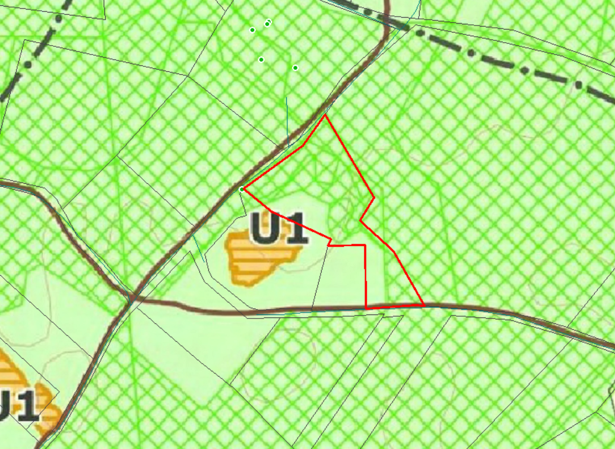
4103/0200:1450